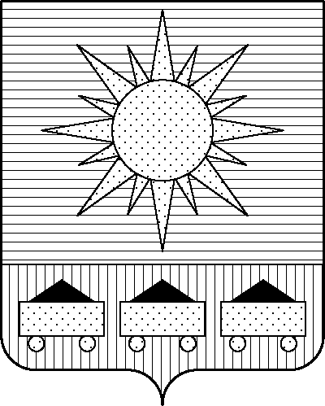

ПРИМОРСКИЙ КРАЙ

## КОНТРОЛЬНО-СЧЕТНАЯ ПАЛАТА

## АРТЕМОВСКОГО ГОРОДСКОГО ОКРУГА

### ЗАКЛЮЧЕНИЕ

27.11.2024 г. Артем № 148

На проект постановления администрации Артемовского городского округа «О внесении изменений в постановление администрации Артемовского

городского округа от 22.03.2019 № 294-па «Об утверждении муниципальной программы «Развитие физической культуры и спорта в Артемовском городском округе» (в ред. от № )

Заключение на проект постановления администрации Артемовского городского округа «О внесении изменений в постановление администрации Артемовского городского округа от 22.03.2019 № 294-па «Об утверждении муниципальной программы «Развитие физической культуры и спорта в Артемовском городском округе» (в ред. от № ) (далее - проект постановления) подготовлено на основании пункта 2 статьи 157 Бюджетного кодекса Российской Федерации, раздела 8 Положения о контрольно-счетной палате Артемовского городского округа, утвержденного решением Думы Артемовского городского округа от 22.12.2005 № 254, пункта 2.4 Положения о бюджетном процессе в Артемовском городском округе, утвержденного решением Думы Артемовского городского округа от 25.05.2006 № 322, плана работы контрольно-счетной палаты на 2024 год.

Проект постановления представлен в контрольно-счетную палату Артемовского городского округа управлением физической культуры, спорта и охраны здоровья администрации Артемовского городского округа 26.11.2024 с пояснительной запиской и обоснованием вносимых изменений.

Проведенной экспертизой проекта постановления установлено:

Изменение муниципальной программы «Развитие физической культуры и спорта в Артемовском городском округе» (далее – Программа) связано с внесением изменений в объемы финансового обеспечения программных мероприятий, приводящие к изменению объемов финансового обеспечения реализации Программы в целом.

Общий объем финансового обеспечения Программы по сравнению с проходящим согласование проектом изменений программы (см. заключение от 07.11.2024 № 131) увеличивается на 379,70656 тыс. руб. и составит 1 291 589,01786 тыс. рублей, в том числе по годам: 2021 год – 236 835,83481 тыс. рублей; 2022 год – 196 616,00340 тыс. рублей; 2023 год – 199 543,80743 тыс. рублей; 2024 год – 263 356,15620 тыс. рублей; 2025 год – 205 613,53275 тыс. рублей; 2026 год – 189 623,68327 тыс. рублей. Изменяется объем финансового обеспечения мероприятий, запланированных на 2024 год.

Объемы финансового обеспечения Программы на 2024-2025 годы, указанные в проекте постановления, не соответствуют параметрам решения Думы Артемовского городского округа от 05.12.2023 № 230 (ред. от 25.09.2024 № 344) «О бюджете Артемовского городского округа на 2024 год и плановый период 2025 и 2026 годов» (далее – решение о бюджете № 230).

В соответствии с бюджетным законодательством главному распорядителю бюджетных средств – управлению физической культуры, спорта и охраны здоровья администрации Артемовского городского округа, необходимо внести предложение по корректировке показателей Программы в решении о бюджете № 230.

Проектом постановления Приложение «Перечень мероприятий Программы» излагается в новой редакции. Изменения вносятся в финансирование 3 комплексов процессных мероприятий.

Объем финансового обеспечения комплекса процессных мероприятий Программы **«1.1**. **Обеспечение деятельности (оказание услуг, выполнение работ) муниципальных учреждений в области физической культуры и спорта»** в 2024 году увеличивается на 169,26000 тыс. рублей. На эту же сумму увеличивается финансирование мероприятия *«1.1.1. Оказание услуг (выполнение работ) в рамках муниципального задания МКУ «Центр физической культуры и спорта г. Артема»* (увеличиваются расходы на финансовое обеспечение деятельности МКУ «Центр физической культуры и спорта г. Артема»)*.*

Объем финансового обеспечения комплекса процессных мероприятий Программы **«2.1. Обеспечение деятельности (оказание услуг, выполнение работ) муниципальных учреждений, осуществляющих спортивную подготовку»** в 2024 году увеличивается на52,080 тыс. рублей. На эту же сумму увеличивается финансирование мероприятия *«2.1.1. Оказание услуг (выполнение работ) в рамках муниципального задания, в том числе на закупку товаров, работ и услуг для государственных (муниципальных) нужд»* (увеличиваются расходы на финансовое обеспечение деятельности МКУДО СШ «Атлетическая гимнастика»)

Объем финансового обеспечения комплекса процессных мероприятий Программы **«6.1. Обеспечение деятельности органов администрации Артемовского городского округа»** в 2024 году увеличивается на 158,36656 тыс. рублей. На эту же сумму увеличивается финансирование мероприятия *«6.1.1. Финансовое обеспечение деятельности управления физической культуры, спорта и охраны здоровья администрации Артемовского городского округа».*

Проектом постановления вносятся соответствующие изменения в Паспорт, текстовую часть Программы.

В качестве обоснования увеличения объема финансового обеспечения мероприятий предоставлены: проект распоряжения об увеличении расходных обязательств, согласно которого средства бюджета Артемовского городского округа направляются на финансовое обеспечение деятельности муниципальных казенных учреждений, письмо управления бухгалтерского учета и выплат администрации Артемовского городского округа об уменьшении потребности (от 13.11.2024 № 19-01/552)

По итогам экспертизы проекта постановления администрации Артемовского городского округа «О внесении изменений в постановление администрации Артемовского городского округа от 22.03.2019 № 294-па «Об утверждении муниципальной программы «Развитие физической культуры и спорта в Артемовском городском округе» (в ред. от № ) контрольно-счетная палата Артемовского городского округа предлагает учесть предложение, изложенное в заключении.

Председатель контрольно-счетной палаты

Артемовского городского округа Е.Г. Герасимова